INSCRIPCIÓ CURS INTENSIU DE MONITORS/ES INFANTIL I JUVENIL EN EL LLEURE

DADES PERSONALS:

Nom: Cognoms:
D.N.I: Data naixement: Edat:
Adreça: C.P.: Població:
Telèfon mòbil:
e-mail:
Nivell d’estudis:
Dates:
22, 23, 24*, 27, 28, 29, 30 i 31* de desembre de 2018
2, 3, 4, 5*, 12 i 13 de gener de 2019
Horari:
De 10.00h a 14.00h i de 15.00h a 19.00h
(Els dies marcats amb * la formació es farà només en horari de matins)
Lloc:
Escola Bernat de Riudemeia
Carrer Bernat de Riudemeia, 27
08310 Argentona
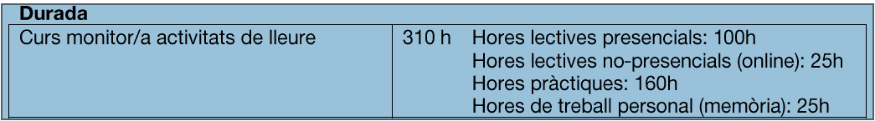

Preu del curs: 135 euros

Núm. de compte on fer l’ingrés, indicant el nom i cognoms + curs lleure
BBVA | ES73 | 0182 | 6035 | 4502 | 0172 | 7193

- El justificant de pagament cal portar-lo el primer dia de curs.
- La documentació requerida (fotocòpia DNI i foto carnet ) també es portarà el primer dia del curs

Argentona, de de 2018
(Signatura)

